Dětská skupina 1st CLUB

Vnitřní řád

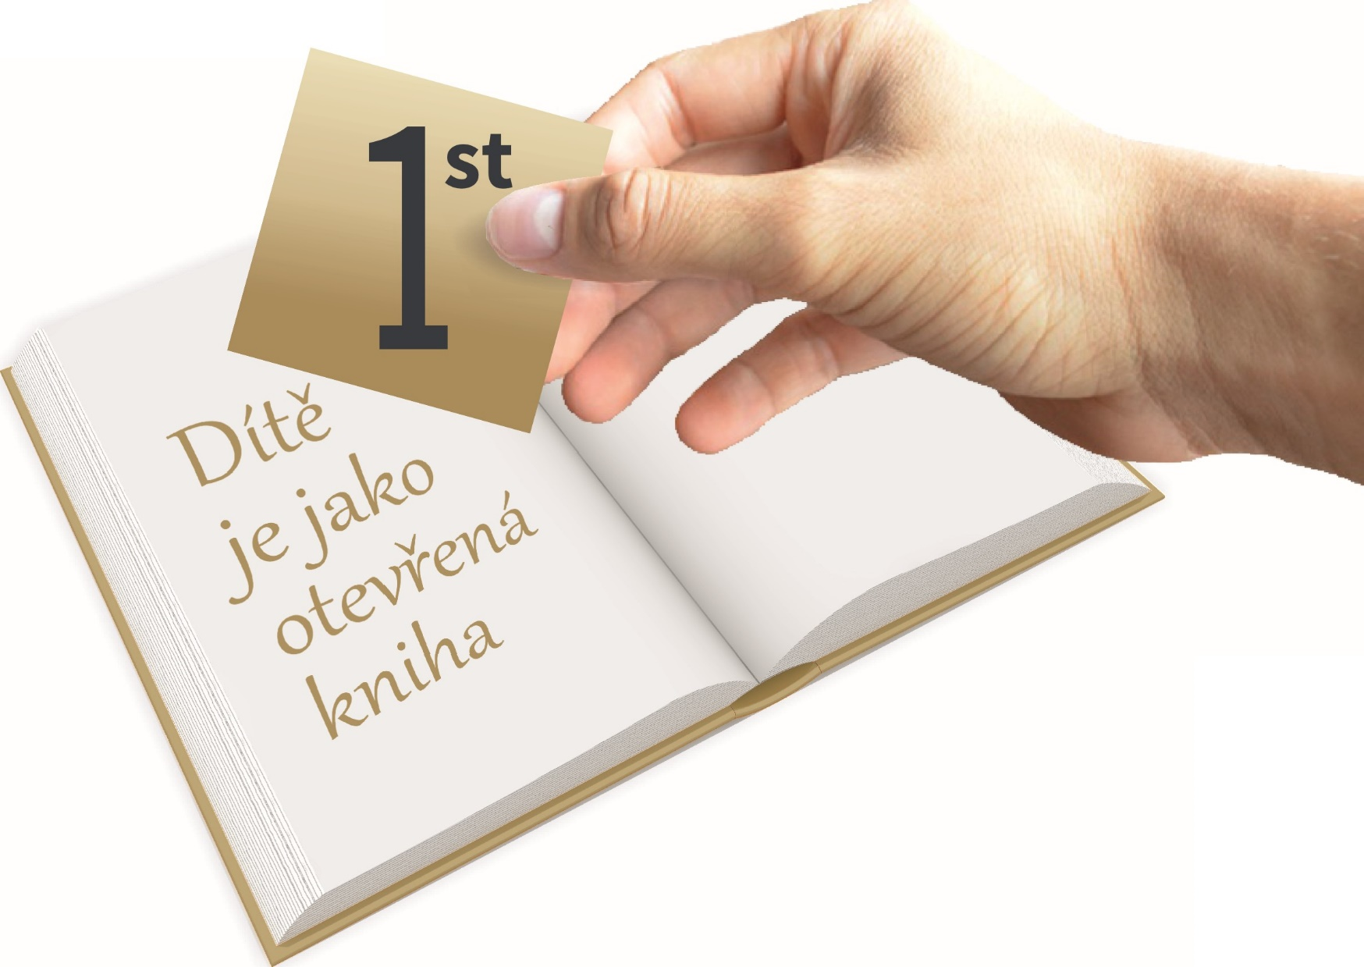
Vnitřní řád Dětské skupiny 1st Club

Úvodní ustanovení

Provozní řád Dětské skupiny 1st Baby CLUB pro děti je zpracován s ohledem níže uvedené právní dokumenty a jejich novely:

- Zákon č. 561/2004 Sb. O předškolním, základním, středním, vyšším odborném a jiném vzdělávání

- Vyhláška č. 14/2005 Sb. Ve znění 43/2006 Sb. O předškolním vzdělávání

- Zákon č. 258/2000 Sb. O ochraně zdraví

- Vyhláška č. 64/2005 o evidenci úrazů dětí, žáků a studentů

- Zákon č. 500/2004 Sb., správní řád

- Zákon č. 247/2014 Sb., o poskytování služby péče o dítě v dětské skupině

Údaje o Dětské skupině 1st CLUB

Název Dětská skupina1st CLUB
Sídlo Sadová 41, 702 00 Ostrava
Kapacita školy 22 dětí
Zřizovatel 1st English, s.r.o.
IČO 27834271
Sídlo zřizovatele Nádražní 537/39, 702 00 Ostrava – Moravská Ostrava
Spojení: e-mail director@1stbaby.cz
Provozní doba 6:30 – 18:00

DSJ je zařízení pro děti od 24 měsíců. Výchovně vzdělávací program poskytuje dětem návaznost na další vzdělávání (§ 33 školský zákon)

Základní cíle dětské skupiny při zabezpečování předškolní výchovy a vzdělávání a školní vzdělávací program

1.1 Dětská skupina v rámci předškolní výchovy a vzdělávání (dále jen „vzdělávání“)
- podporuje rozvoj osobnosti dítěte předškolního věku,
- podílí se na jeho zdravém citovém, rozumovém a tělesném rozvoji,
- podílí se na osvojování základních pravidel chování dítěte,
- podporuje získávání základních životních hodnot a mezilidských vztahů dítěte,
- vytváří základní předpoklady pro pokračování ve vzdělávání,
- napomáhá vyrovnávat nerovnosti vývoje dětí před jejich vstupem do základního vzdělávání,
- poskytuje speciální pedagogickou péči dětem se speciálními vzdělávacími potřebami,
- vytváří podmínky pro rozvoj nadaných dětí.

1.2 Školní vzdělávací program upřesňuje cíle, zaměření, formy a obsah vzdělávání podle konkrétních podmínek uplatněných v dětské skupině.

2. Základní práva dětí přijatých k předškolnímu vzdělávání

2. 1 Každé přijaté dítě má právo
- na kvalitní předškolní vzdělávání v rozsahu uvedeném v bodě 1. tohoto provozního řádu, zaručující optimální rozvoj jeho schopností a rozvoj jeho osobnosti,
- na zajištění činností a služeb poskytovaných školskými poradenskými zařízeními v rozsahu stanoveném ve školském zákoně,
- na fyzicky i psychicky bezpečné prostředí při pobytu v dětské skupině.

2. 2 Při vzdělávání mají dále všechny děti práva, která jim zaručuje Listina lidských práv a svobod a Úmluva o právech dítěte a práva stanovená školským zákonem.

2. 3 Pokud je ve třídě vzděláváno individuálně integrované dítě, vytvoří ředitelka podmínky odpovídající individuálním vzdělávacím potřebám dítěte vedoucí k jeho všestrannému rozvoji.

2. 4 Další práva dětí při vzdělávání vyplývají z ustanovení ostatních článků tohoto provozního řádu.

2. 5 Děti jsou přijímány průběžně během celého roku do naplnění kapacity. Je potřeba se přihlásit pomocí elektronické přihlášky, která je k dispozici na webových stránkách (http://1stbaby.cz/zapis-ditete/). Rodiče, nebo zákonní zástupci budou po odeslání elektronické přihlášky kontaktováni a vyzváni k uzavření smlouvy s DS a vyplnění evidenční karty dítěte. Je v zájmu rodičů, aby každou změnu neprodleně nahlásili učitelce či vedení DS.

2. 6 V přihlášce dítěte bude uvedeno, zda se bude jednat o každodenní nebo náhodnou docházku a bude-li pobyt dítěte v DS polodenní, nebo celodenní. Na základě toho bude rodičům vystavena faktura. Při sjednávání smlouvy o poskytování služeb budou také rodiče seznámeni s aktuálním školním vzdělávacím plánem a provozním řádem DS. K jehož dodržování se podpisem smlouvy zavazují. Případné změny budou v průběhu roku uvedeny na nástěnce pro rodiče a na webových stránkách.

2. 7 Rodiče či zákonní zástupci vyplní samostatně či v součinnosti s provozovatelem DS tzv. evidenční kartu, kde budou uvedeny veškeré informace o dítěti, včetně potvrzení od lékaře. Je v zájmu rodičů, aby každou změnu neprodleně nahlásili učitelce, či vedení DS Na základě toho bude rodičům vystavena faktura. V evidenční kartě budou též uvedeny další osoby, kromě zákonných zástupců, zmocněné k vyzvedávání dítěte. Předání dítěte bude možno pouze takto zmocněné osobě.

3. Práva zákonných zástupců

3.1 Zákonní zástupci dítěte mají právo na informace o průběhu a výsledcích vzdělávání dětí, vyjadřovat se ke všem rozhodnutím týkajícím se podstatných záležitostí vzdělávání dětí, na poradenskou pomoc v záležitostech týkajících se vzdělávání dětí.

4. Povinnosti zákonných zástupců při předškolním vzdělávání dětí

4. 1 Zákonní zástupci dětí a nezletilých žáků jsou povinni

- přihlásit své dítě k povinnému předškolnímu vzdělávání (od počátku školního roku, který následuje po dni, kdy dítě dosáhne pátého roku věku),
- zajistit, aby dítě řádně docházelo do dětské skupiny, pří příchodu do dětské skupiny bylo vhodně a čistě upraveno,
- na vyzvání ředitelky se osobně zúčastnit projednání závažných otázek týkajících se vzdělávání dítěte,
- informovat organizaci o změně zdravotní způsobilosti, zdravotních obtížích dítěte nebo jiných závažných skutečnostech, které by mohly mít vliv na průběh vzdělávání dítěte,
- dokládat důvody nepřítomnosti dítěte v souladu s podmínkami stanovenými provozním řádem, telefonicky, nebo formou SMS
- oznamovat organizaci údaje podle § 28 odst. 2 školského zákona další údaje, které jsou podstatné pro průběh vzdělávání nebo bezpečnost dítěte a změny v těchto údajích (údaje pro vedení školní matriky),
- ve stanoveném termínu hradit úplatu školného a stravného stanovené smlouvou uzavřenou mezi zákonnými zástupci dítěte a dětské skupiny.

5. Přijetí dítěte k předškolnímu vzdělávání

5. 1 Zápis k předškolnímu vzdělávání od následujícího školního roku se koná v období od
2. května do 16. května. V případě volné kapacity, může být dítě přijato kdykoliv v průběhu školního roku.

5. 2 Pro přijetí dítěte k předškolnímu vzdělávání vyplní zákonný zástupce dítěte přihlášku k předškolnímu vzdělávání a doloží potvrzení o tom, že se dítě podrobilo stanoveným pravidelným očkováním, má doklad, že je proti nákaze imunní nebo se nemůže očkování podrobit pro trvalou kontraindikaci. Toto ustanovení neplatí v případě dětí v posledním roce před zahájením školní docházky plnícím povinné předškolní vzdělávání.

6. Rozhodnutí o přijetí dítěte k předškolnímu vzdělávání

Na základě žádosti zákonného zástupce vydává ředitelka ve správním řízení rozhodnutí o přijetí dítěte k předškolnímu vzdělávání v souladu se zákonem č. 500/2004 Sb., správní řád, v platném znění, a zákonem 561/2004 Sb., o předškolním, základním, středním, vyšším odborném a jiném vzdělávání (školský zákon), v platném znění a uzavírá se zákonným zástupcem „smlouvu s rodiči“.

7. Ukončení předškolního vzdělávání

7. 1 Ředitelka může po předchozím upozornění písemně oznámeném zákonnému zástupci dítěte rozhodnout o ukončení předškolního vzdělávání, jestliže je porušována smlouva, uzavřená mezi zákonnými zástupci dítěte a dětskou skupinou.

8. Přístup ke vzdělávání a školským službám cizinců

8. 1 Přístup ke vzdělávání a školským službám za stejných podmínek jako občané České republiky mají také občané jiného členského státu Evropské unie a jejich rodinní příslušníci i cizinci z třetích států.

9. Docházka a způsob vzdělávání

9. 1 Při přijetí dítěte do dětské skupiny ředitelka písemně dohodne se zákonnými zástupci dítěte dny docházky dítěte a délku jeho pobytu v těchto dnech a zároveň písemně dohodne se zákonnými zástupci dítěte způsob a rozsah jeho stravování po dobu pobytu, změny jsou prováděny písemnou formou.

9. 2 Povinné předškolní vzdělávání má formu pravidelné denní docházky v pracovních dnech. Povinné předškolní vzdělávání se stanovuje v rozsahu 4 hodin denně. Povinnost předškolního vzdělávání není dána ve dnech, které připadají na období školních prázdnin v souladu s organizací školního roku v základních a středních školách.

9. 3 Zákonný zástupce dítěte je povinen omluvit nepřítomnost dítěte ve vzdělávání nejpozději první den jeho nepřítomnosti, písemně, telefonicky, nebo osobně. Po návratu dítěte žáka do školy písemně v docházkovém sešitu s uvedením důvodů absence.

10. Přebírání/předávání dětí

10.1 Zákonní zástupci v době určené pro příchod dětí do dětské skupiny předávají dítě učitelkám /chůvám dětské skupiny.

10.2 Zákonní zástupci si přebírají dítě po skončení jeho vzdělávání od učitelek /chův dětské skupiny v době určené dětskou skupinou, nebo v individuálně dohodnuté době.

10.3 Zákonní zástupci dítěte mohou písemně zplnomocnit jinou osobu pro jeho přebírání a předávání do dětské skupiny.

10.4 Pokud si pověřená osoba nevyzvedne dítě do stanovené doby, učitelka setrvá s dítětem a
- pokusí se pověřené osoby kontaktovat telefonicky,
- informuje telefonicky ředitelku a postupuje podle jejích pokynů,
- kontaktuje orgán péče o dítě a požádá o zajištění neodkladné péče o dítě ve smyslu zákona č. 359/1999 Sb., o sociálně právní ochraně dětí, v platném znění,
- případně se obrátí na Policii ČR.

10. 5 Úhradu nákladů spojené se zajištěním péče o dítě v těchto mimořádných situacích škola vyžaduje od zákonných zástupců dítěte.

II. Provoz a vnitřní režim dětské skupiny

11. Podmínky provozu a organizace vzdělávání v dětské skupině

11. 1 Dětská skupina je zřízena s celodenním provozem s určenou dobou pobytu od 6:30 do 18:00 hod.

11. 2 V měsících červenci a srpnu může ředitelka po dohodě se zřizovatelem stanovený provoz omezit nebo přerušit. Rozsah plánovaného omezení nebo přerušení oznámí ředitelka nejméně 2 měsíce předem.
Provoz lze ze závažných technických či organizačních důvodů a po projednání se zřizovatelem školy omezit nebo přerušit i v jiném období. Informaci o omezení nebo přerušení provozu v takovém případě zveřejní ředitelka na přístupném místě ve škole neprodleně poté, co o omezení nebo přerušení provozu rozhodne.

11. 3 Předškolní vzdělávání dětí podle stanoveného školního vzdělávacího programu probíhá v základním denním režimu

6:30 – 8:30 | Příchod dětí do dětské skupiny, předávání dětí pedagogickým pracovnicím do třídy, volně spontánní zájmové aktivity,
8:30 – 9:20 | Pohybové aktivity  Osobní hygiena, dopolední svačina
9:20 - 9:50 | Volné činnosti a aktivity dětí řízené pedagogickými pracovníky  zaměřené především na hry a zájmovou činnost, práce s integrovanými dětmi, řízené aktivity
9:50 -11:30 | Osobní hygiena, příprava na pobyt venku, pobyt dětí venku, příp. náhradní činnost
11:30 -12:15 | Oběd a osobní hygiena dětí
12:15 -14:00 | Spánek a odpočinek dětí respektující rozdílné potřeby dětí,  individuální práce s dětmi s nižší potřebou spánku
14:00 -14:30 | Odpolední svačina, osobní hygiena
14:00 -18:00 | Volné činnosti a aktivity dětí řízené pedagogickými pracovníky  zaměřené především na hry, zájmové činnosti a pohybové aktivity dětí, v případě pěkného počasí mohou probíhat na zahradě

11. 4 Školné a stravné je splatné dle smlouvy uzavřené mezi dětskou skupinou a zákonnými zástupci dítěte na dobu docházky dítěte. Tato smlouva stanovuje také výpovědní dobu, která je závazná jak pro zákonné zástupce, tak pro dětskou skupinu.

11. 5 Přihlašování a odhlašování stravy je možné telefonicky, prostřednictvím e-mailu nebo osobně.

11. 6 Za příznivého počasí tráví děti venku nejméně dvě hodiny. Důvodem vynechání pobytu venku je nepříznivé počasí, popřípadě nepříznivé rozptylové podmínky.

11. 7 O pořádání mimořádných školních a mimoškolních akcí dětská skupina informuje v dostatečném předstihu zákonné zástupce dětí písemným upozorněním umístěným na veřejně přístupném místě ve škole a www stránkách dětské skupiny. U akcí spojených s mimořádnými finančními výdaji pro zákonné zástupce, je účast dítěte možná jen s jejich souhlasem.

11. 8 Předem známou nepřítomnost dítěte oznamují zákonní zástupci škole písemně – prostřednictvím e-mailu, nebo osobně učitelce dětské skupiny.

11. 9 Nepřítomnost pro onemocnění, nebo úraz oznamují zákonní zástupci bez zbytečného odkladu, včetně předpokládané doby nepřítomnosti dítěte v dětské skupině, osobně, písemně, nebo telefonicky.

11. 10 Zákonní zástupci dítěte informují organizaci o každé změně zdravotní způsobilosti dítěte, o větších zdravotních potížích a dalších závažných skutečnostech, které by mohly mít vliv na průběh vzdělávání dítěte.

III. Podmínky zajištění bezpečnosti a ochrany zdraví dětí a jejich ochrany před sociálně patologickými jevy a před projevy diskriminace, nepřátelství nebo násilí

12. Péče o zdraví a bezpečnost dětí při vzdělávání

12. 1 Dětská skupina vykonává dohled nad dítětem od doby, kdy je učitelka převezme od zákonného zástupce nebo jím pověřené osoby, až do doby, kdy je učitelka předá zpět zákonnému zástupci nebo jím pověřené osobě.

12. 2 K zajištění bezpečnosti dětí při pobytu mimo místo, kde se uskutečňuje vzdělávání, stanoví ředitelka počet učitelů a dalších zaměstnanců tak, aby byla zajištěna bezpečnost dětí.

12. 4 Při zvýšení počtu dětí nebo při specifických činnostech, například sportovních činnostech, nebo při pobytu dětí v prostředí náročném na bezpečnost určí ředitelka k zajištění bezpečnosti dětí dalšího pedagogického pracovníka, ve výjimečných případech jinou zletilou osobu, která je způsobilá k právním úkonům a která je v pracovněprávním vztahu k právnické osobě, která vykonává činnost dětské skupiny.

12. 5 V zájmu ochrany zdraví ostatních dětí může pedagogický pracovník, pokud má při přebírání dítěte od zákonného zástupce nebo jim pověřené osoby podezření, že dítě není zdravé, požádat zákonného zástupce o doložení zdravotní způsobilosti dítěte ke vzdělávání formou předložení potvrzení od ošetřujícího lékaře. Také při nástupu dítěte po jeho onemocnění si může vyžádat pedagogický pracovník od zákonného zástupce dítěte písemné potvrzení od ošetřujícího lékaře, že dítě je zdravé a může být v kolektivu ostatních dětí.

12. 6 Důležitým prvkem ochrany před rizikovým chováním je i výchovně vzdělávací působení na děti již předškolního věku zaměřené na zdravý způsob života. V rámci školního vzdělávacího programu jsou proto děti nenásilnou formou a přiměřeně k jejich věku a schopnostem pochopit a porozumět dané problematice seznamovány s nebezpečím drogové závislosti, alkoholismu, kouření, virtuální závislosti (počítače, televize, video) patologického hráčství (gamblerství), vandalismu, kriminality a jiných forem rizikového chování.

12. 7 Ve všech prostorách dětské skupiny platí zákaz kouření, požívání alkoholu a jiných návykových látek, používání nepovolených elektrických spotřebičů.
12. 8 V dětské skupině není dětem povoleno používání mobilních telefonů.

IV. Zacházení s majetkem dětské skupiny

13. 1 Po dobu vzdělávání při pobytu dítěte v dětské skupině zajišťují pedagogičtí pracovníci, aby děti zacházely šetrně s učebními pomůckami, hračkami a dalšími vzdělávacími potřebami a nepoškozovaly ostatní majetek dětské skupiny.

13. 2 Zaměstnanci i rodiče odkládají osobní věci pouze na místa k tomu určená.

V. Informace o průběhu vzdělávání dětí

14. 1 Zákonným zástupcům dítěte jsou podány informace o cílech, zaměření, formách a obsahu vzdělávání konkretizovaných podle podmínek uplatněných v dětské skupině ve školním vzdělávacím programu, který je zveřejněn na veřejně přístupném místě organizace.

14. 2 Zákonní zástupci dítěte se mohou požádat o informace o průběhu a výsledcích vzdělávání dítěte, zejména individuálními pohovory s pedagogickými pracovníky a účastí na třídních schůzkách.

14. 3 Ředitelka může vyzvat zákonné zástupce, aby se osobně dostavili k projednání závažných otázek týkajících se vzdělávání dítěte.

VI. Závěrečná ustanovení

15.1. Tento provozní řád je závazný pro rodiče, zákonné zástupce, děti, zaměstnance DS a osoby pověřené a je nedílnou součástí Smlouvy o poskytování služeb DS.

Ostrava 1. 9. 2018

Bc. Natálie Adamíková
Odpovědný pracovník

